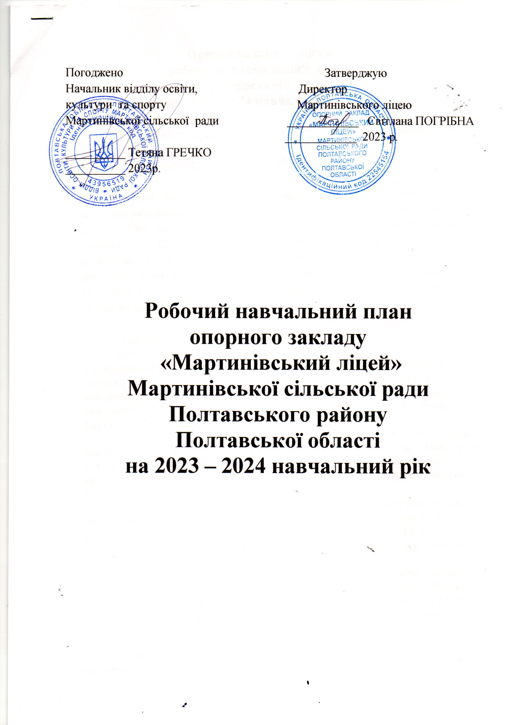

Пояснювальна записка
робочого навчального плану
Мартинівського ліцею
на 2023 - 2024 навчальний рік
У опорному закладі «Мартинівський ліцей» Мартинівської сільської ради Полтавського району Полтавської області у 2023 – 2024 навчальному році навчатиметься 175 учнів, 11 класів.
Робочий навчальний план закладу освіти розроблений на основі загальних положень освітньої програми, відповідно до Законів України «Про освіту», «Про повну загальну середню освіту», постанов Кабінету Міністрів України від 21.02.2018 року № 87 «Про затвердження Державного стандарту початкової освіти», зі змінами, від 30.09.2020 №898 «Про деякі питання державних стандартів повної загальної середньої освіти», зі змінами, від 23.11.2011 року № 1392 «Про затвердження Державного стандарту базової та повної загальної середньої освіти», зі змінами.

Навчальний план закладу освіти складено:
-для 1-4 класів – за Типовою освітньою програмою, розробленою під керівництвом Р.Б.Шияна, затвердженої наказом Міністерства освіти і науки України від 12.08.2022 № 743 «Про затвердження типових освітніх та навчальних програм для 1-2 та 3-4 класів закладів загальної середньої освіти та визнання такими, що втратили чинність, деяких наказів Міністерства освіти і науки України»;
-для 5-6 класів – за Типовою освітньою програмою для 5-9 класів закладів загальної середньої освіти, затвердженою наказом Міністерства освіти і науки України від 19.02.2021 №235 «Про затвердження типової освітньої програми для 5-9 класів закладів загальної середньої освіти» (додаток 3);
-для 6 – 9 класів – за Типовою освітньою програмою закладів загальної середньої освіти ІІ ступеня, затвердженою наказом Міністерства освіти і науки, молоді та спорту України від 20.04.2018 № 405 «Про затвердження типової освітньої програми закладів загальної середньої освіти ІІ ступеня» (таблиця 1);
-для 10 – 11 класів – за Типовою освітньою програмою закладів загальної середньої освіти ІІІ ступеня, затвердженою наказом МОН України від 20.04.2018 № 408 (таблиця 2), зі змінами, внесеними наказом МОН від 28.11.2019 №1493 «Про внесення змін до типової освітньої програми закладів загальної середньої освіти ІІІ ступеня».
Заклад загальної середньої освіти працюватиме за 5 – денним навчальним тижнем.

2022 – 2024 навчальний рік розпочнеться 1 вересня 2023 року і закінчиться 28 червня 2024 року.
Виконання навчальних планів та програм можливе без урахування показників з кількості днів, відповідно до Закону України «Про повну загальну середню освіту» та рекомендацій Міністерства освіти і науки України.
Навчальні заняття організовуються за семестровою системою. Впродовж навчального року для учнів проводяться канікули: осінні, зимові та весняні. Тривалість канікул протягом навчального року не може бути меншою 30 календарних днів.
Може здійснюватися поділ класів на групи при вивченні окремих предметів.
Навчально-польові заняття (збори) і навчально-тренувальні заняття проводяться з метою практичного закріплення рівня знань, умінь, навичок учнів 11 класу наприкінці навчального року.
Тривалість уроків становить: у 1 класі – 35 хв., у 2 – 4 класах – 40 хв., у 5 – 11 класах – 45 хв. Тривалість перерв для учнів 1 класу – 15 хв., для інших класів – 10 хв., тривалість великої перерви – 30 хв. (або дві перерви по 20 хв. після 3, 4 уроків).
У залежності від епідемічної ситуації та у зв’язку із введенням воєнного стану в Україні можлива гнучка структура навчального року, що передбачає внесення змін до термінів проведення канікул, початку та завершення навчальних семестрів.
З метою забезпечення якісної освіти під час карантину та воєнного стану організовувати освітній процес (навчальні заняття, консультації) шляхом використання технологій дистанційного навчання. Форма організації освітнього процесу може змінюватися впродовж навчального року залежно від безпекової ситуації.
Можлива зміна форми навчання для здобувачів освітим, які тимчасово перебувають за кордоном або є внутрішньо переміщеними особами, протягом навчального року або семестру за заявою батьків.

Відповідно до Порядку проведення державної підсумкової атестації зі змінами, затвердженого наказом МОН України від 07.12.2018 № 1369, зареєстрованого в Міністерстві юстиції України 02.01.2019 за № 8/32979 передбачено проведення державної підсумкової атестації для учнів початкової, основної і старшої школи.

Навчальний план закладу освіти включає інваріантну складову, сформовану на державному рівні та варіативну складову, в якій передбачено додаткові години на вивчення предметів та курсів за вибором.
Відповідно до наказу Міністерства освіти і науки, молоді та спорту України від 03.04.2012 №409 ( в редакції наказу Міністерства освіти і науки України від 29.05.2014 №664), варіативна складова навчальних планів старшої школи використовується на збільшення кількості додаткових годин на вивчення предметів інваріантної складової та з метою підсилення вивчення предметів, з яких здобувачі освіти складають ЗНО.
Гранично допустиме навантаження учнів встановлено відповідно до вимого Закону України «Про повну загальну середню освіту», Типових освітніх програм та з урахуванням санітарно-гігієнічних норм.
У школі ІІІ ступеня, враховуючи освітні потреби учнів, побажання батьків, матеріально-технічну базу та кадрове забезпечення у 10 класі на профільному рівні буде вивчатися українська мова та література, в 11 класі - історія.
Варіативна складова навчальних планів використовується на:
Варіативна складова навчальних планів використовується на:
- вивчення української мови в 1класі – 1 год.
- вивчення математики в 2 класі – 1 год.
- вивчення української мови в 3 класі – 1 год.
- вивчення української мови в 4 класі – 1 год.
- вивчення зарубіжної літератури у 5 класі – 0,5 год.
- вивчення зарубіжної літератури у 6 класі – 0,5 год.
- вивчення математики в 10 класі – 1 год.
- вивчення математики в 11 класі – 1 год.
- вивчення української мови в 11 класі – 1 год.
- вивчення української мови в 10 класі – 2 год.
- вивчення української літератури в 10 класі – 2 год.
- вивчення історії України у 11 класі – 2,5 год.
- вивчення всесвітньої історії у 11 класі – 1 год.

Реалізація змісту освіти у 10 -11 класах забезпечується базовими та вибірково-обов’язковими предметами, з яких вибрано два предмети – «Мистецтво» та «Інформатика», які будуть вивчатися одночасно.
Вибір додаткових годин з української мови в 1, 3 та 4 класах передбачає вільне володіння державною мовою, вміння усно і письмово висловлювати свої думки.
Вибір додаткових годин з математики в 2 класі сприятиме розвитку обчислювальних навичок, вмінню здійснювати дослідження, аналіз та планування.
Вибір додаткових години з математики в 10-11 класах сприятиме розвитку математичних здібностей школярів при підготовці до ЗНО, вмінню застосовувати їх для вирішення практичних завдань у різних сферах діяльності.
Вибір додаткових години з української мови в 11 класі передбачає вільне володіння державною мовою, вміння усно і письмово висловлювати свої думки, сприятиме розвитку мовних здібностей та лінгвістичних знань учнів при підготовці до ЗНО.

Додаток 1

НАВЧАЛЬНИЙ ПЛАН
для 1-4 класів
на 2023 – 2024 навчальний рік

Назва освітньої галузі | Кількість годинна тиждень
 | 1 клас |  | 2 клас | 3 клас |  |  | 4 клас
Інваріантний складник

Українська мова (навчання грамоти) | 5+1 |  | 5 | 5+1 |  | 5+1
Іноземна мова (англійська) | 2 |  | 3 | 3 |  | 3
Математика | 3 |  | 3+1 | 4 |  | 4
Я досліджую світ | 7 |  | 8 | 7 |  | 7
Інформатика | - |  | - | 1 |  | 1
Мистецтво | 2 |  | 2 | 2 |  | 2
Фізична культура | 3 |  | 3 | 3 |  | 3
Усього | 20 +3 |  | 22+3 | 23+3 |  | 23+3
Варіативний складник

Додаткові години для вивчення предметів освітніх галузей, курси за вибором, проведення індивідуальних консультацій та групових занять |  | 1 | 1 | 1 | 1
Гранично допустиме тижневе навантаження на учня |  | 20 | 22 | 23 | 23
Сумарна кількість навчальних годин інваріантної і варіативної складових, що фінансується з бюджету |  | 23 | 25 | 26 | 26

Додаток 2
НАВЧАЛЬНИЙ ПЛАН
для 5-6 класів
на 2023 – 2024 навчальний рік

Назва освітньої галузі | Кількість годинна тиждень
 | 5 клас |  | 6 клас
Інваріантний складник
Українська мова | 4 |  | 4
Українська література | 2 |  | 2
Зарубіжна література | 1,5+0,5 |  | 1,5+0,5
Іноземна мова (англ) | 3,5 |  | 3,5
Математика | 5 |  | 5
Пізнаємо природу | 2 |  | 2
Географія | - |  | 2
Здоров’я, безпека та добробут | 1 |  | 1
Етика | 0,5 |  | 0,5
Вступ до історії України та громадянської освіти | 1 |  | -
Історія України. Всесвітня історія | - |  | 2
Інформатика | 1,5 |  | 1,5
Технології | 2 |  | 2
Мистецтво | 2 |  | 2
Фізична культура | 3 |  | 3
Усього | 26,5+3 |  | 29,5+3
Варіативний складник
Додаткові години для вивчення предметів освітніх галузей, курси за вибором, проведення індивідуальних консультацій та групових занять |  | 0,5 | 0,5
Гранично допустиме тижневе навантаження на учня |  | 26,5 | 29,5
Сумарна кількість навчальних годин інваріантної і варіативної складових, що фінансується з бюджету |  | 29,5 | 32,5

Додаток 3

НАВЧАЛЬНИЙ ПЛАН
для 7 – 9 класів
на 2023 – 2024 навчальний рік
Освітні галузі | Предмети | Кількість годин на тиждень
 |  | 7 | 8 | 9
Мови і літератури | Українська мова | 2,5 | 2 | 2
 | Українська література | 2 | 2 | 2
 | Іноземна мова | 3 | 3 | 3
 | Зарубіжна література | 2 | 2 | 2
Суспільство -знавство | Історія України | 1 | 1,5 | 1,5
 | Всесвітня історія | 1 | 1 | 1
 | Основи правознавства | - | - | 1
 | Етика | - | - | -
Мистецтво* | Музичне мистецтво | 1 | - | -
 | Образотворче мистецтво | 1 | - | -
 | Мистецтво | - | 1 | 1
Математика | Математика | - | - | -
 | Алгебра | 2 | 2 | 2
 | Геометрія | 2 | 2 | 2
Природознавство | Природознавство | - | - | -
 | Біологія | 2 | 2 | 2
 | Географія | 2 | 2 | 1,5
 | Фізика | 2 | 2 | 3
 | Хімія | 1,5 | 2 | 2
Технології | Трудове навчання | 1 | 1 | 1
 | Інформатика | 1 | 2 | 2
Здоров’я і фізична культура | Основи здоров’я | 1 | 1 | 1
 | Фізична культура** | 3 | 3 | 3
Разом |  | 28+3 | 28,5+3 | 30+3
Гранично допустиме навчальне навантаження |  | 28 | 28,5 | 30
Сумарна кількість навчальних годин інваріантної і варіативної складових, що фінансується з бюджету |  | 31 | 31,5 | 33
Додаток 4

НАВЧАЛЬНИЙ ПЛАН
для 10-11 класів
на 2023 – 2024 навчальний рік

Предмети | Кількість годин на тиждень
 | 10 кл. | 11 кл.
Базові предмети
Українська мова | 2+2 | 2+1
Українська література | 2+2 | 2
Зарубіжна література | 1 | 1
Іноземна мова (англійська) | 2 | 2
Історія України | 1,5 | 1,5+2,5
Всесвітня історія | 1 | 1+1
Громадянська освіта | 2 | -
Математика (алгебра і початки аналізу та геометрія) | 3+1 | 3+1
Біологія і екологія | 2 | 2
Географія | 1,5 | 1
Фізика і астрономія | 3 | -
Фізика | - | 3
Астрономія | - | 1
Хімія | 1,5 | 2
Фізична культура | 3 | 3
Захист України | 1,5 | 1,5
Вибірково-обов’язкові предмети:  - Інформатика  - Мистецтво | 1 | 2
 | 2 | 1
Р а з о м | 32+3 | 31,5+3
Додаткові години:  - Математика (алгебра і початки аналізу та геометрія)  - Українська мова  - Українська література  - Історія України  - Всесвітня історія | 1  2  2  -  - | 1  1  -  2,5  1
Гранично допустиме тижневе навантаження на учня | 32 | 31,5
Сумарна кількість навчальних годин інваріантної і варіативної складових, що фінансується з бюджету | 35 | 34,5

